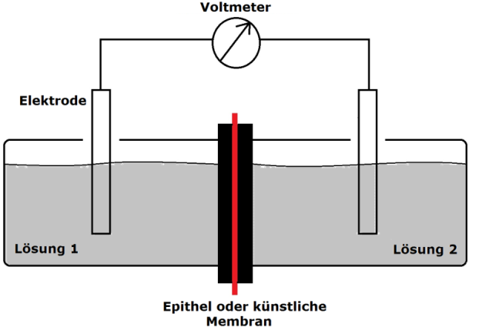**Modellexperimente mit der USSING-Kammer**

In den 1940er Jahren entwickelte der dänische Physiologe Hans USSING (1911–2000) eine Apparatur, mit deren Hilfe man die Durchlässigkeit unterschiedlicher Epithelien für bestimmte Stoffe wie etwa Ionen untersuchen kann. Die Apparatur besteht aus zwei Kammern, welche durch das zu untersuchende Epithel voneinander getrennt sind. In beide Kammern ragen Elektroden, welche über ein Spannungsmessgerät miteinander verbunden sind (vgl. Abb.1). Werden gleichzeitig in beide Kammern unterschiedlich konzentrierte Lösungen gegeben, kann anhand der sich ändernden Spannung auf die Durchlässigkeit des untersuchten Epithels für den eingesetzten Stoff geschlossen werden. So kann beispielsweise untersucht werden, wie durchlässig das Dünndarmepithel für bestimmte Ionen ist und wie schnell diese aus dem Darm ins Blut gelangen.

**Abb.1:** Schematischer Aufbau der USSING-Kammer

Die USSING-Kammer eignet sich auch dazu, die Vorgänge an der Zellmembran von Neuronen im Modell nachzuvollziehen. Dazu können künstliche Membranen mit unterschiedlicher Permeabilität sowie unterschiedlich konzentrierte Salzlösungen eingesetzt werden.



**Abb. 2:** Kaliumcitrat

In den folgenden Versuchen wird mit Kaliumcitrat, dem Salz der Citronensäure, gearbeitet (vgl. Abb.2). Die Anionen dieses Salzes sind im Vergleich zu den Kalium-Kationen relativ groß, schwer und dementsprechend träge.

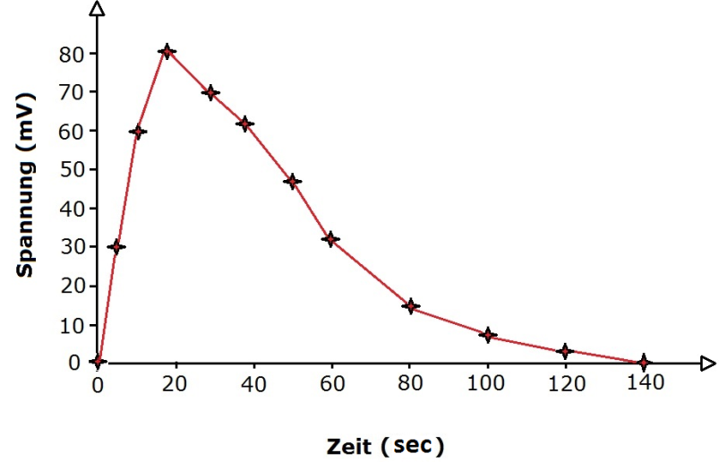**Versuch 1**In die linke Kammer der USSING-Apparatur wird konzentrierte Kaliumcitrat-Lösung, in die rechte destilliertes Wasser eingefüllt. Die eingesetzte Membran ist sowohl für Kationen als auch für Anionen permeabel. Die Messung lieferte folgendes Ergebnis:

**Abb. 3:** Grafische Auftragung der Ergebnisse aus Versuch 1

**Versuch 2**   
Der Versuch 1 wird wiederholt. Die eingesetzte Membran ist diesmal nur für Kationen durchlässig.

**Arbeitsaufträge**

1. Beschreiben und interpretieren Sie die Ergebnisse von Versuch 1 (Abb. 3).
2. Stellen Sie eine Hypothese über das zu erwartende Ergebnis in Versuch 2 auf und tragen Sie den entsprechenden Kurvenverlauf in das unten stehende Diagramm ein. Begründen Sie Ihre Hypothese.

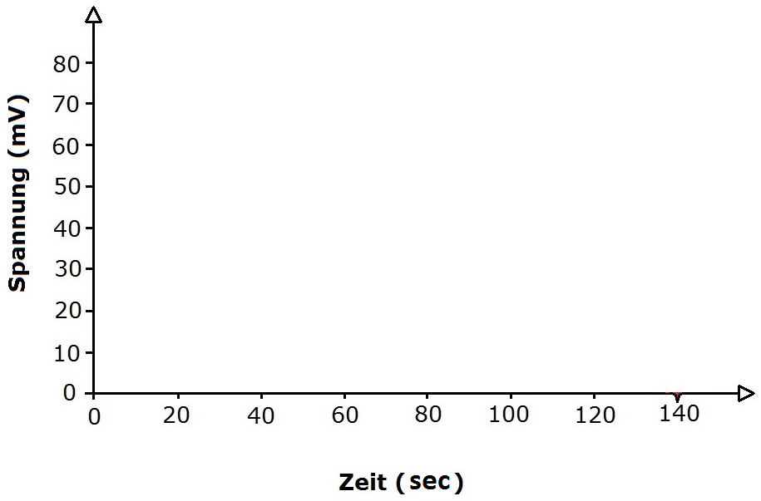

1. Vergleichen Sie das Modellexperiment (Versuch 2) mit den Vorgängen an der Biomembran lebender Neuronen beim Zustandekommen des Ruhepotenzials und beurteilen Sie die Tragfähigkeit des Modells.